Puzzelen aan het VCLB van de toekomst

Al een aantal jaren is Flanders Synergy actief scholen aan het begeleiden naar een slimme en flexibele organisatie. Leerkrachten krijgen meer autonomie en begeleiden leerlingen in team over de jaren en vakken heen. Als de structuur van scholen verandert en de taken van een leerkracht, dan heeft dit uiteraard ook gevolgen op wat wij noemen ‘het ecosysteem’: CLB, lerarenopleiding, departement, inspectie, uitgeverijen. Zo zullen CLB’s meer gefocust moeten zijn op het begeleiden van schoolteams tot zelfredzaamheid wat betreft het verlenen van zorg binnen een community van leerlingen.
In het najaar van 2015 gingen de Vrije CLB’s van Oost-Vlaanderen en Vlaams-Brabant (14 centra in totaal), samen met hun koepel, aan de slag met Flanders Synergy. Eind 2016 sloten ook de Antwerpse en Limburgse VCLB’s zich aan bij dit traject. Een traject waarbij de Vrije-CLB-Koepel zeer nauw betrokken is en zelf begeleidingen van individuele centra op zich neemt. Sven Samain, die samen met zijn collega Stefaan Jonniaux dit proces vanuit de koepel trekt, neemt ons mee in hun puzzelwerk naar de VCLB van de toekomst.
TEKST: Sven Samain

Twee culturen smelten samen
Het CLB (Centrum voor Leerlingenbegeleiding), zoals we dat vandaag kennen, bestaat reeds een 15 jaar. Het ontstond destijds uit een samensmelting van het PMS (psychomedisch-sociaal centrum) en MST (centrum medisch schooltoezicht). In die 15 jaar is er ontzettend veel veranderd. Sven: “Wie had kunnen voorspellen dat we ondertussen een wereldwijde recessie en een vluchtelingencrisis zouden kennen, dat we een M-decreet zouden hebben in het onderwijs of dat het CLB nu deel uitmaakt van Integrale Jeugdhulp.” Al deze evoluties zetten het CLB enorm onder druk. Druk die uiteindelijk op de schouders van de CLB-medewerker komt te liggen en vaak moeilijk houdbaar blijkt. Hoogtijd voor een arbeidsorganisatie-update!

Help, het moet anders!
Een tweetal jaar geleden liet de Vlaamse Regering de CLB-sector doorlichten. In die audit werden de sterke aspecten van de CLB-werking benoemd, maar werden ook heel wat aanbevelingen gedaan. Een van die aanbevelingen was dat de sector veel gelijkgerichter moest werken. De verschillende centra en hun CLB-medewerkers kregen redelijk wat vrijheid om hun diverse takenpakket te vervullen, maar die vrijheid zorgde net voor een grote diversiteit in aanpak, accenten en kwaliteit van dienstverlening.
Veel breder dan die audit leefde er binnen de sector al een hele tijd het gevoel dat men een manusje-van-alles was geworden: vanuit zowel het onderwijs als de gezondheids- en welzijnssector wordt voor alle mogelijke problemen hulp gezocht bij het CLB. Leerlingen, scholen en ouders willen - geheel terecht - een professioneel antwoord op hun vraag. Dat maakt dat CLB-medewerkers expert dienen te zijn in een grote waaier aan thema’s en topics, en hierbij ook heel wat methodieken moet kennen en beheersen (zoals bijvoorbeeld oplossingsgericht en handelingsgericht werken). Sven: “CLB’ers hebben steeds meer het gevoel van hot naar her te moeten lopen, en onvoldoende tijd te hebben om te doen waar ze goed in zijn: het begeleiden van leerlingen en ouders en het ondersteunen van scholen. We merken bij de medewerkers dan ook een duidelijke toename op vlak van stress en burn-out.”
De sector staat bovendien aan de vooravond van een nieuw decreet Leerlingenbegeleiding. Dit decreet heeft de ambitie om meer duidelijkheid te verschaffen over de rollen en opdrachten van de verschillende actoren in leerlingenbegeleiding: de school en de schoolinterne zorg (zorgleerkrachten, interne leerlingenbegeleiders), pedagogische begeleidingsdienst en het CLB. De Vrije CLB’s (de CLB’s van het vrije net) willen dit decreet-in-wording dan ook aangrijpen om de eigen rol en werking zelf al scherper te krijgen, en zijn zichzelf zodoende proactief en visiegedreven gaan organiseren.

Huidige arbeidsorganisatie
De VCLB’s in Vlaanderen vormen tot nu toe een lappendeken van organisaties die elk een welbepaalde regio bestrijken. Maar hoe laat je deze verschillende organisaties gelijkgerichter werken, zonder door nog meer regeltjes en procedures pure eenheidsworst te creëren. Aangezien ieder VCLB binnen een specifieke context werkt, gaande van heel landelijk tot grootstedelijk, is er immers een grote mate van individuele flexibiliteit vereist. Waar gelijkgerichtheid een must is, is gelijkvormigheid absoluut uit den boze.
De medewerkers binnen een VCLB waren tot nu toe georganiseerd per discipline. Binnen elk van de Oost-Vlaamse en Vlaams-Brabantse centra die eind 2015 aan de slag gingen met Flanders Synergy, werd een werkbaarheidsmeting afgenomen. Uit deze online medewerkersbevraging kwamen de verschillen in taakkenmerken en ervaren werkbelasting tussen de diverse disciplines duidelijk naar boven. De bedienden en mensen van de medische ploeg hebben een eerder routinematige job met beperkte regelmogelijkheden. Tijdens de medische consulten moeten nu eenmaal minstens een vijftal kinderen per uur gezien worden. De maatschappelijk werkers en psychopedagogen daarentegen geven aan meer autonomie te hebben (ieder werkt op zijn/haar school en met zijn/haar leerlingen), maar ook met hoge taakeisen te worden geconfronteerd (een grote graad van onvoorspelbaarheid en emotionele belasting, veel expertise vereist, ...).
Want hoe je het ook draait of keert, de grote individuele autonomie helpt niet om het werk (de veelheid aan vragen van scholen, ouders en leerlingen) goed af te grenzen - zeker niet in het geval van erg betrokken medewerkers. En hoewel men aangeeft heel wat steun te ervaren van collega’s, staat men er binnen de eigen discipline grotendeels alleen voor.
Ondanks de functionele versnippering is afstemming tussen de verschillende disciplines een noodzaak, aangezien collega’s vaak op dezelfde scholen actief zijn (zie figuur). Met talloze vergaderingen tot gevolg, zowel tussen als over de disciplines heen. Het herontwerpen en slimmer organiseren van de VCLB’s omvat dan ook enkele uitdagingen: beter afbakenen van het takenpakket van medewerkers en zorgen dat men beter kan samenwerken en elkaars expertise ten volle kan benutten (zonder dat dit tot nog meer vergaderitis gaat leiden).

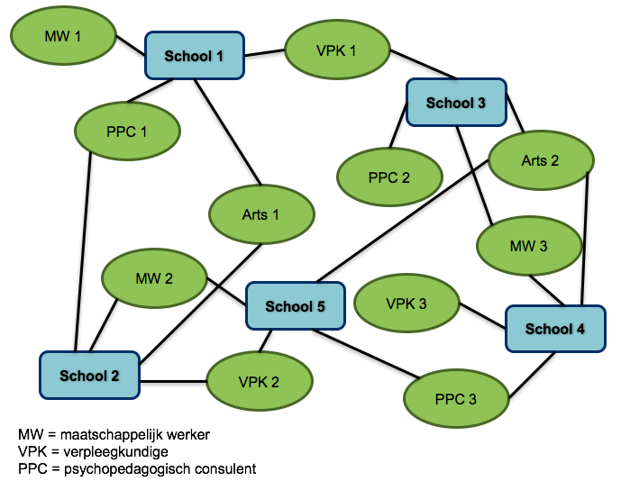

Visiegedreven organiseren
De centra die als eerste gestart waren met een verandertraject voelden al snel dat het weinig zin had om de visie en kernprocessen te bepalen op het niveau van een centrum. Om gelijkgerichtheid over de verschillende centra in Vlaanderen heen te creëren, werd in eerste instantie best de VCLB-kernopdracht en -waarden scherp gesteld. Op hun voorstel werd daarom een traject doorlopen om dit overkoepelend vast te leggen.
Samen zijn de VCLB’s gekomen tot een duidelijk omschreven missie met daarin verschillende waarden waar zij als organisatie voor willen staan. De bedoeling is dat de missie en waarden nu echt gaan leven bij de medewerkers en als toetssteen gebruikt worden bij het organiseren. Sven: “We omschrijven deze waarden, samen met de collega’s, waardoor we de zekerheid hebben dat iedereen hieraan eenzelfde invulling geeft. Zo hebben we als waarde ‘kansenbevorderend werken’, die door iedereen als cruciaal ervaren wordt. Maar het mag niet bij een paar woorden op papier of onze website blijven. We zetten medewerkers uit onze centra aan om te zoeken hoe ze deze waarde, in elke activiteit die ze doen, kunnen herkennen en nastreven.”
Gelijkgerichtheid betekent ook dat er een eenheid van taal moet zijn over wat een VCLB precies doet en wat er dus moet georganiseerd worden. Vanuit die optiek zijn er, via diverse sessies met een grote groep VCLB’ers uit alle provincies, zeven kernprocessen gedefinieerd waar iedereen zich in kon vinden. De Raad van Bestuur van VCLB bekrachtigde deze kernprocessen als basis voor het verandertraject van de betrokken centra. Op die manier was het fundament voor gelijkgericht herontwerpen gelegd.

De zeven VCLB-kernprocessen
- Kernproces 1: onthalen en toeleiden naar een gepast aanbod
- Kernproces 2: informeren en adviseren
- Kernproces 3: analyseren, begeleiden en coördineren
- Kernproces 4: analyseren, begeleiden en coördineren in verontrustende situaties
- Kernproces 5: collectief objectief informeren over het onderwijslandschap, het studiekeuzeproces en de arbeidsmarkt
- Kernproces 6: systemisch en beleidsmatig ondersteunen van de school
- Kernproces 7: uitvoeren van medische activiteiten in het kader van preventie

Doordat de kernprocessen voor alle VCLB’s hetzelfde zijn, kunnen zij er nu ook voor kiezen om bepaalde kernopdrachten samen op te nemen. Sven: “We denken hierbij bijvoorbeeld aan onze collectieve infomomenten waarbij we aan leerlingen en ouders objectieve informatie geven om goede studiekeuzes te kunnen maken. Dit wordt vandaag door elk centrum afzonderlijk georganiseerd, maar hier kan een samenwerking tussen een of meerdere VCLB’s zeker zinvol en efficiënt zijn.”

Verstrengelen geblazen
Op basis van de zeven kernprocessen is elk betrokken VCLB met haar medewerkers gaan nadenken wat de beste manier is om zich als centrum te organiseren. Hiervoor is men eerst, vanuit de eigen context, gaan kijken welke kernprocessen (met bijhorende uitvoerende, voorbereidende en ondersteunende activiteiten) echt samen horen en als dusdanig idealiter aan eenzelfde team zouden moeten worden toevertrouwd. Om hier concreet mee aan de slag te gaan met alle medewerkers, werden in sommige centra touwtjes gebruikt (elk touwtje visualiseert een afzonderlijk kernproces) die dan al dan niet werden ‘verstrengeld’.

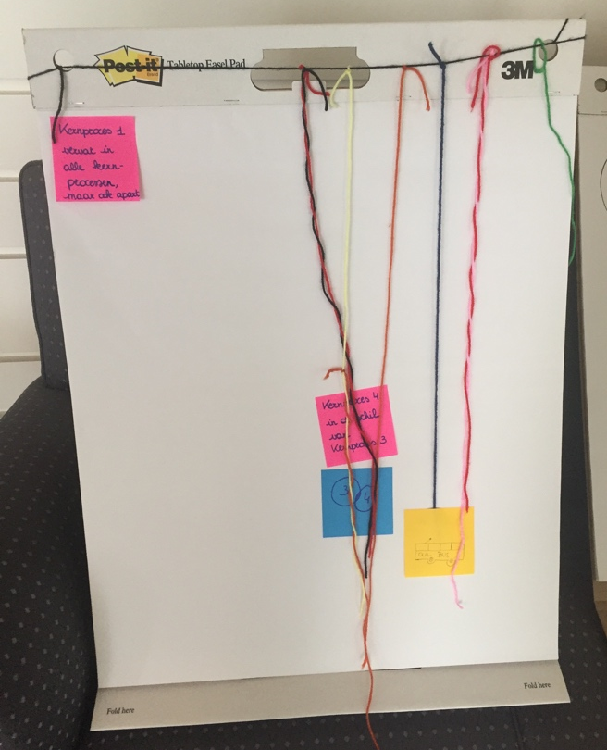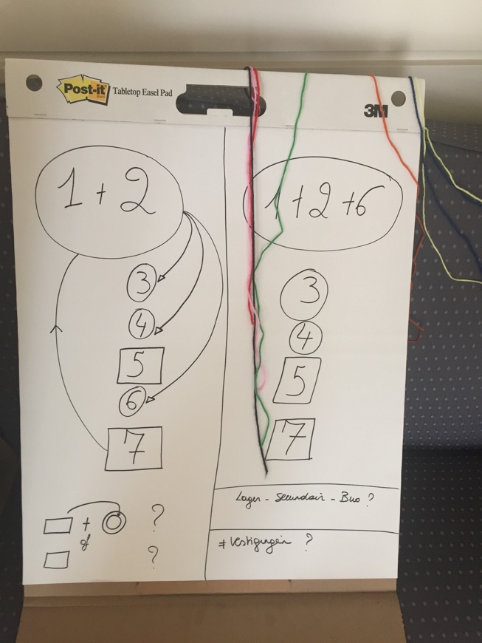

In de praktijk betekent dit dat de betrokken VCLB’s soms verschillende ontwerpkeuzes hebben gemaakt. Sven: “Het is bijvoorbeeld perfect mogelijk dat sommige centra kiezen om kernproces 3 en 4 samen te nemen en hier één team verantwoordelijk voor te maken. Terwijl een ander VCLB er om heel verstaanbare redenen voor kiest om zowel voor kernproces 3 als voor kernproces 4 een apart team te bouwen.” De VCLB’s organiseren zich met andere woorden allerminst gelijkvormig, maar streven er wel naar om alle kernprocessen op een gelijkgerichte, kwaliteitsvolle manier te vervullen.
Door de keuzes die gemaakt worden op vlak van (verstrengeling van) de kernprocessen, komen er binnen elk VCLB een aantal teams tot stand. Sven: “Zo zijn er multidisciplinaire teams die zich vooral met de leerlingen en hun omgeving bezighouden, en andere teams die zich eerder richten op de samenwerking met en (beleids)ondersteuning van scholen zodat deze zelf meer zaken kunnen opnemen en minder VCLB-afhankelijk zijn.” In een volgende stap wordt dan samen beslist wie tot welk team gaat behoren. Ieder centrum legt op die manier haar eigen puzzel, waarbij er rekening wordt gehouden met individuele voorkeuren en talenten, vereiste expertise, ... en waarbij er gestreefd wordt om collega’s zoveel mogelijk tot slechts één team te laten behoren.
Aangezien de vragen van scholen, leerlingen en ouders steeds complexer worden, is deze teamwerking niet zomaar een ‘nice-to-have’ maar een must. Sven: “Tot nu toe werd van elke VCLB-medewerker verwacht dat hij/zij alles kon. Door de nu welomlijnde opdrachtomschrijving van elk team en hun multidisciplinaire samenstelling kunnen de teamleden zich focussen op een beperkter aantal taken, waardoor ze zich kunnen specialiseren en een betere dienstverlening kunnen geven aan leerlingen, ouders en scholen.” Rollen en verantwoordelijkheden worden zo goed mogelijk verdeeld, afspraken rond samenwerking en besluitvorming worden gemaakt, gedragscodes worden opgesteld, ... waardoor elk team geleidelijk aan kan groeien naar meer zelfsturing.

Stap voor stap
Elk van de betrokken VCLB’s is zich op deze manier, op eigen tempo, aan het herontwerpen. Elk centrum werkt hierbij met een veranderteam dat het proces draaiende houdt en telkens input vraagt van en terugkoppelt naar een breder forum (personeel, scholen, ouders, …). Het uitgangspunt is om steeds zo participatief en integraal mogelijk te werken. Sven: “Het feit dat dit traject door heel veel VCLB’s wordt doorlopen, biedt heel wat opportuniteiten. Zo moet niet elk centrum alles zelf bedenken en kan men van elkaars aanpak en ervaringen leren: welke methodieken werken goed, wat kan je beter niet doen, …” In Oost-Vlaanderen maakten de centra samen enkele medewerkers deels vrij om alle Oost-Vlaamse VCLB’s te ondersteunen in hun traject en de kennis- en ervaringsuitwisseling te bevorderen.
Het zijn intensieve trajecten die grote veranderingen teweegbrengen. Sven: “De collega’s voelen de noodzaak om te veranderen, maar het veranderen zelf is dit niet altijd evident en vraagt durf. Durf bij de veranderteams (om voorstellen te doen), durf bij het VCLB-team (om los te komen van het bestaande) en durf bij het beleid (om innovatie van onderuit te volgen en om knopen door te hakken waar nodig).”

De heel nabije toekomst
Het merendeel van de VCLB’s is zich op dit moment volop aan het voorbereiden om in september 2017 - bij de start van het nieuwe schooljaar - de sprong richting VCLB 2.0 te wagen. Een aantal centra ging hen al voor en werkt al sinds september 2016 op een andere manier. Een van de pioniers is VCLB Aarschot. Zij hebben ervoor gekozen om met vier teams te werken. Team Onthaal focust op kernprocessen 1-2-5-6. Team Kompas en Team Magneet zijn multidisciplinair samengesteld en focussen zich respectievelijk op kernproces 3 en 4. Zo neemt Team Magneet de dossiers voor hun rekening die een meer aanklampende werking vragen. Team Kompas zet zich in voor die dossiers waarvan ingeschat wordt dat de verantwoordelijkheid binnen redelijke termijn terug bij de klant of een externe dienst gelegd kan worden. Het vierde team is het Medisch Team. De artsen en verpleegkundigen van dit team hebben echter ook elk hun eigen ‘nest’ in Team Kompas of Team Magneet. Aan elk van deze vier teams is ook een bediende verbonden, die de nodige administratieve ondersteuning biedt.

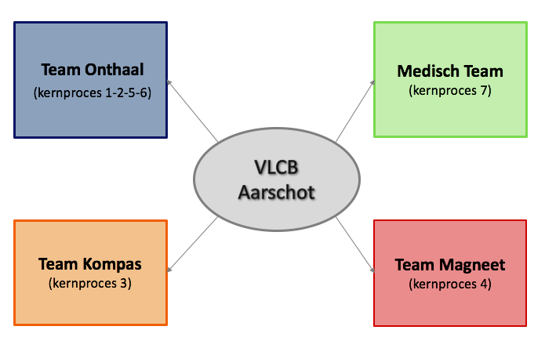

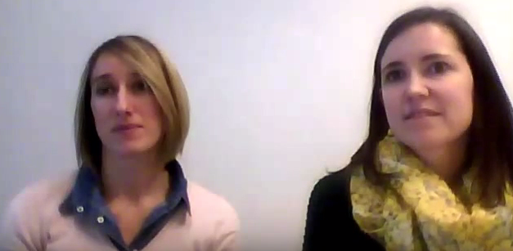

Nele en Sofie werken binnen VCLB Aarschot en leggen uit dat de manier van werken toch heel erg veranderd is. Nele: “Ik deed de voorbije jaren kortdurende begeleiding van leerlingen, en ik moet eerlijk toegeven dat ik daar op mijn eigen grenzen botste. Ik heb dan ook heel bewust gekozen voor Team Onthaal, omdat het onthalen, verhelderen en doorgeven van vragen mij nu eenmaal het meeste voldoening geeft. Bij het ganse traject was het belangrijk dat we collega’s zoveel mogelijk in hun krachten konden zetten, en mijn talent zit minder bij die begeleiding.”
Sofie treedt haar collega bij: “Voor mij was de keuze minder evident. Ik heb een tijdlang getwijfeld, omdat ik schoolondersteuning ook graag doe. Toch heb ik gekozen voor Team Kompas en daar ben ik uiteindelijk blij om: geef mij leerlingen die ik kan begeleiden en ik ben content - daar haal ik het meeste voldoening uit. En ik heb het gevoel dat ik, in vergelijking met de voorbije jaren, nu effectief meer tijd heb voor die begeleidingen. Ik mis de schoolnabije werking, de brugfunctie tussen school en ouders, enerzijds wel. Maar aan de andere kant kwam er door het schoolnabije ook zoveel druk. Men sprak me op een school constant aan, ik kwam er telkens met een propvol hoofd buiten en kon het niet meer onthouden. De keuze voor de pure leerlingenbegeleiding heeft me dus meer rust gebracht.”

Ook voor de medewerkers van de Vrije-CLB-koepel, die dit hele proces mee begeleiden en vooral individuele sessies met de centra op zich nemen, vormt dit traject een hele uitdaging. Sven: “Als begeleider van enkele centra denk ik zeker wel eens: waar zijn we aan begonnen? Het vraagt immers heel wat energie van iedereen om zo ingrijpend te sleutelen aan een organisatie. Dat dit niet altijd van een leien dakje loopt, ligt voor de hand. Maar hoe langer hoe meer rijd ik na een bezoek aan een VCLB heel gelukkig naar huis. Ik merk dat, hoe verder medewerkers in dit traject staan, hoe meer ze ervan overtuigd zijn dat ze die stap moeten zetten.”

